Лабораторная работа 3

Язык разметки Markdown

Ротару В. И.

Содержание

# Цель работы

Изучить язык разметки Markdown, выполнить задание по лабораторной работе и составить отчёт о выполненной работе.

# Задание

1. Ознакомится с языком разметки Markdown.
2. Перейти в каталог курса и выполнить команду git pull.
3. Выполнить команду make и удалить полученный файл.
4. Открыть файл report.md с помощью любого текстового редактора.
5. Заполнить отчет и скомпилировать отчет с использованием Makefile.
6. Загрузить файлы на Github.
7. Выполнить задание для самостоятельной работы.

# Теоретическое введение

Здесь описываются теоретические аспекты, связанные с выполнением работы.

Например, в табл. [-@tbl:std-dir] приведено краткое описание стандартных каталогов Unix.

Описание некоторых каталогов файловой системы GNU Linux {#tbl:std-dir}

| Имя каталога | Описание каталога |
| --- | --- |
| / | Корневая директория, содержащая всю файловую |
| /bin | Основные системные утилиты, необходимые как в однопользовательском режиме, так и при обычной работе всем пользователям |
| /etc | Общесистемные конфигурационные файлы и файлы конфигурации установленных программ |
| /home | Содержит домашние директории пользователей, которые, в свою очередь, содержат персональные настройки и данные пользователя |
| /media | Точки монтирования для сменных носителей |
| /root | Домашняя директория пользователя root |
| /tmp | Временные файлы |
| /usr | Вторичная иерархия для данных пользователя |

Более подробно про Unix см. в [@tanenbaum_book_modern-os_ru; @robbins_book_bash_en; @zarrelli_book_mastering-bash_en; @newham_book_learning-bash_en].

# Выполнение лабораторной работы

1. Выполнение команды git pull(См Рис_1)

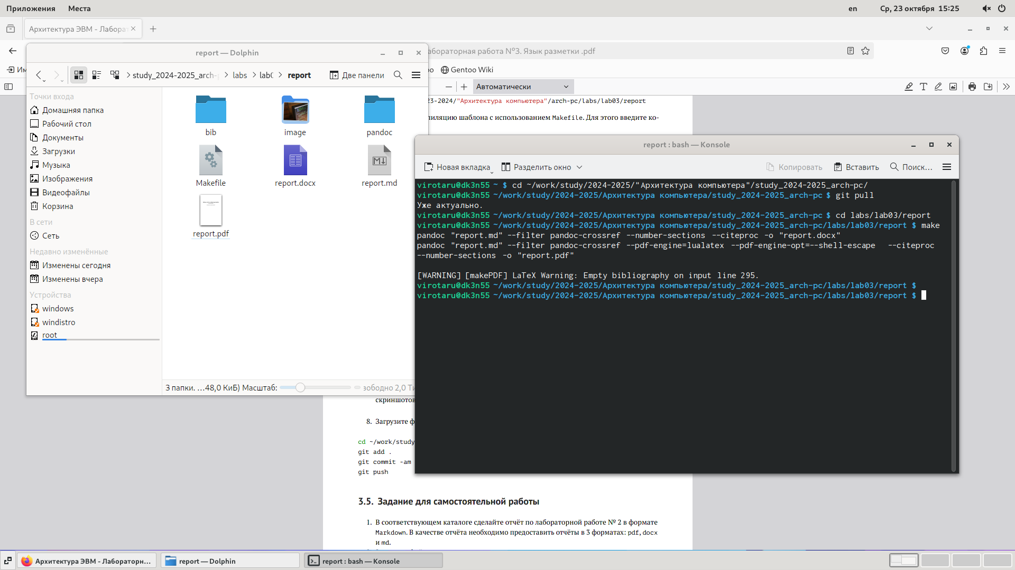 git pull(Рис_1)

1. Выполнение команды make, чтобы провести компиляцию шаблона с использованием Makefile(См Рис_2)

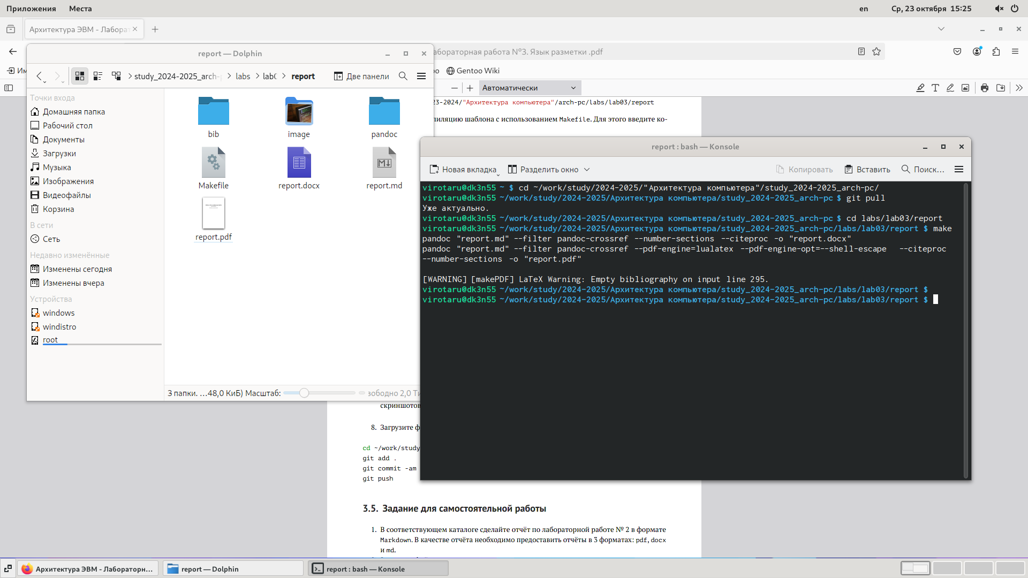 Команда make(Рис_2)

1. Удаление файла с помощью make clean(Рис_3)

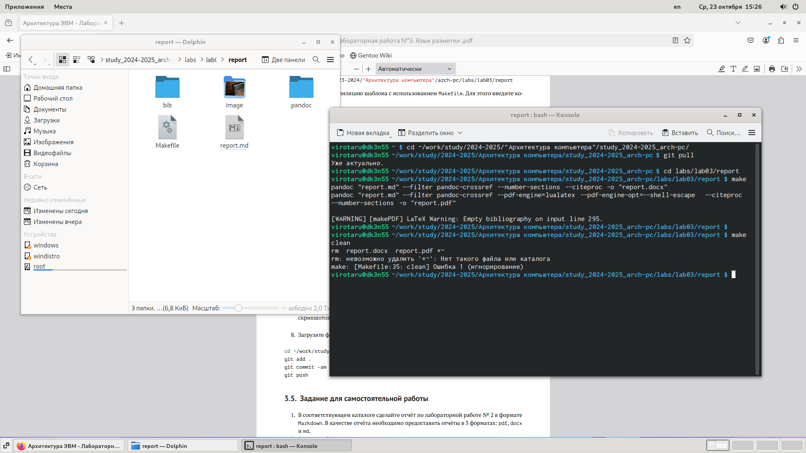 Удаление файла(Рис_3)

1. Открыть файл report.md, заполнить и скомпилировать отчет (См Рис_4)

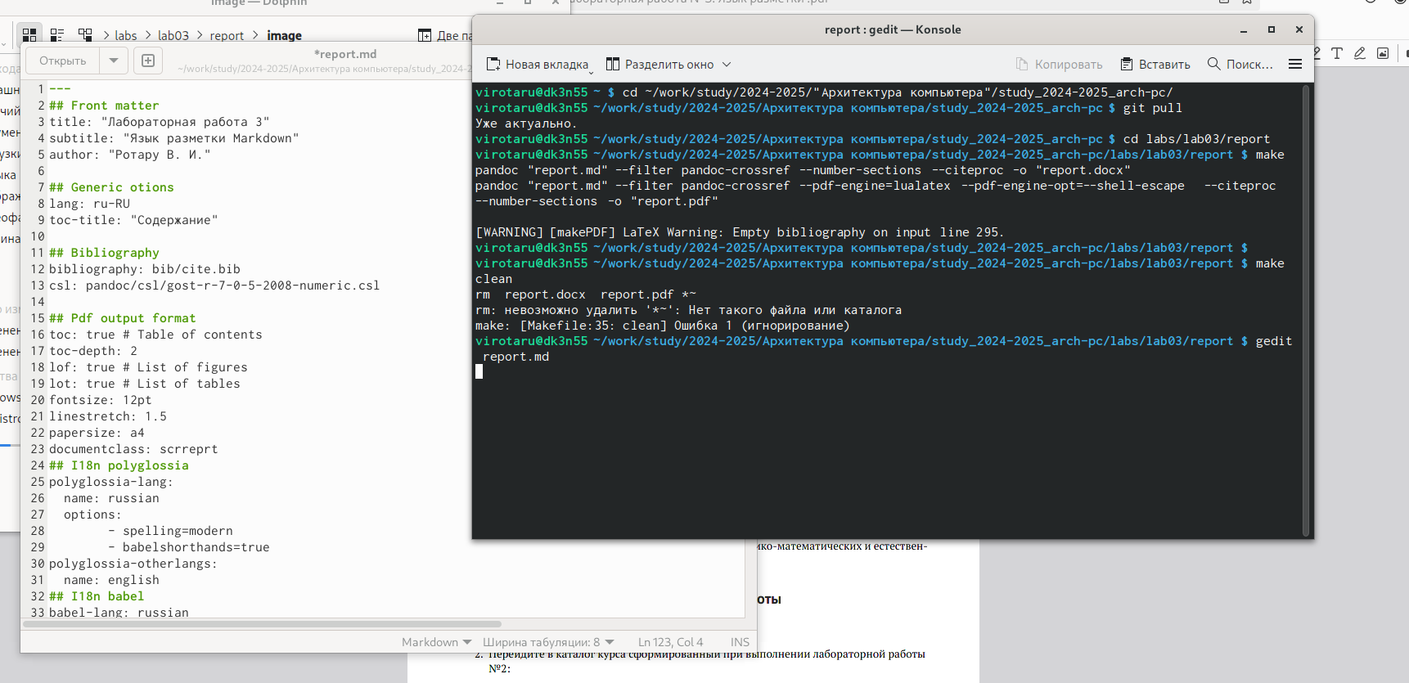 report.md и заполнение отчета(Рис_4)

1. Загрузить файл на Github(См Рис_5)
2. Выполнить самостоятельную работу(См Рис_6)

# Выводы

Мы освоили процедуры оформления отчетов с помощью легковесного языка разметки Markdown и сделали самостоятельную работу по выполненной лабораторной работе.

# Список литературы